- 2016 год являлся годом российского кинематографа. Рассмотрите иллюстрации и выполните задания.
а.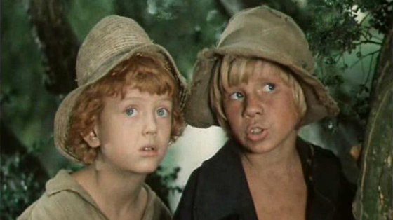 б. 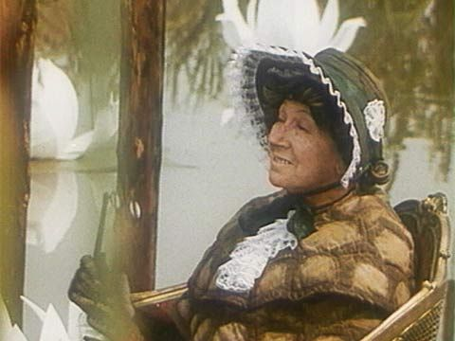 в.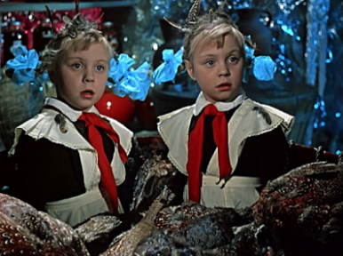
1). Укажите названия фильмов и их режиссеров.
2). Укажите название литературного произведения и автора (при указании имени и отчества или инициалов писателя выставляется более высокий балл).
3). Назовите героев, изображенных на иллюстрациях.
4).Назовите фамилии актеров, изображенных на иллюстрациях.

2. В 2018 году отмечался 112-летие со дня рождения художника Федора Павловича Решетникова. Широко известны созданные им образы детей и подростков. Узнайте произведение художника по фрагменту. Опишите, что окружает данный фрагмент, сколько героев изображено на картине, какие чувства они испытывают, вспомните детали интерьера, отметьте символическое значение некоторых из них. Напишите 5-6 слов или словосочетаний, передающих настроение работы. Укажите местонахождение картины.
3.Дан ряд имен. Разбейте их на несколько групп. Дайте название каждой группе. Пополните каждую группу своим примером.
Н.А. Римский-Корсаков, Зевс, М.И. Глинка, Фидий, Г.Х. Андерсен, Каин, Аполлон, Пракситель, Афина, Моисей, Скопас, А.Милн, Макошь, Давид, В. Гримм, Перун, П.И. Чайковский, Велес.

4.Даны ряды слов. Найдите лишнее слово в каждом ряду и вычеркните его. Поясните свой выбор.

1 Филемон, Бавкида, Зевс, Прометей, Гермес
2 Гамма, нота, аккорд, ритм, холст
3 Микеланджело, Рафаэль, Тициан, Ф. Грек
4 Эрмитаж, Лувр, Прадо, Ла Скала

5.Соотнесите события Ветхого Завета и крылатые выражения. Расставьте ответы в хронологической последовательности.
1.Строительство знаменитой башни | А) Всякой твари по паре
2.Изгнание первых людей из рая | Б) Манна небесная
3.Всемирный потоп | В) Неопалимая купина
4.Пища, посланная Богом в пустыне еврейскому народу во время исхода | Г) Содом и Гоморра
5.Уничтожение Богом известных городов за грехи людские | Д) Вавилонское столпотворение
6.Несгораемый терновый куст, в образе которого явился Бог к Моисею | Е) Запретный плод
6.Удивительные фантастические истории были написаны писателями, юбилей которых мы отмечаем в 2016 году. Современные режиссеры обращаются вновь к этим сюжетам. Перед вами несколько фрагментов таких фильмов.
а.) 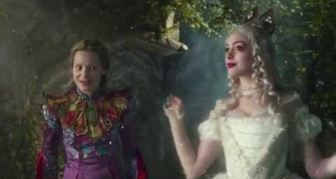 б) 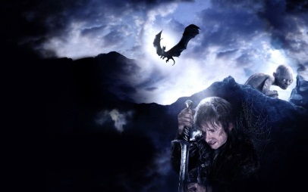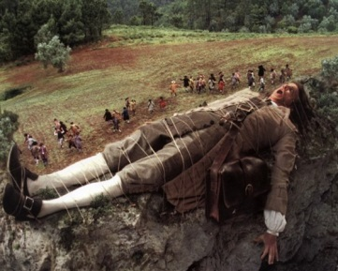
в)
1). Укажите название фильма и режиссера
2). Укажите название литературного произведения и автора (при указании имени и отчества или инициалов писателя выставляется более высокий балл).
3). Назовите героев, изображенных на иллюстрациях.
4). Назовите страну, в которой был создан фильм.

7. Выберите произведения искусства Московской Руси: обозначьте номера изображений, укажите их название, автора, перечислите художественные особенности архитектуры этого периода.
1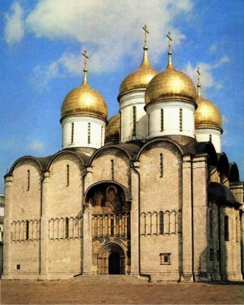 2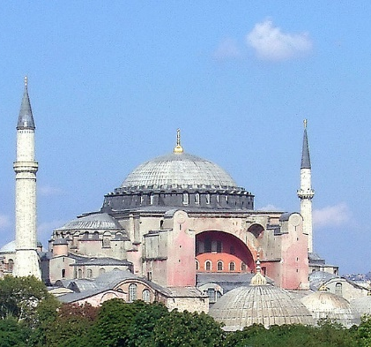 3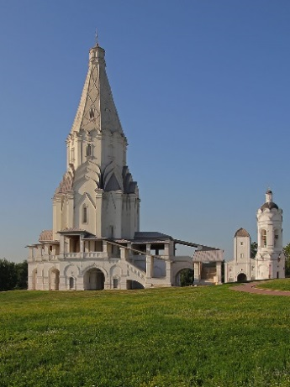4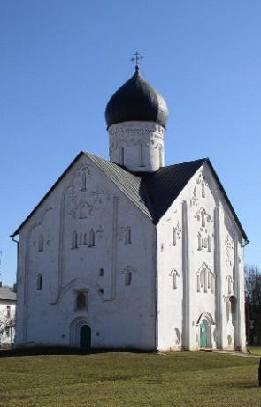 5. 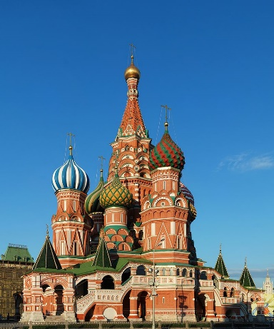

8.Даны ряды слов. Найдите лишнее слово в каждом ряду и вычеркните его. Поясните свой выбор.

1 Пирамида Хеопса, Парфенон, Эрехтейон, Пропилеи
2 Скрипка, флейта, балалайка, литавры
3 Натюрморт пейзаж портрет ноктюрн
4 «Капитанская дочка», «Ревизор», «Метель», «Зимнее утро»

 | а | б | в
Название фильма | «Приключения Тома Сойера и Гекльберри Финна» | «Приключения Буратино» | «Королевство кривых зеркал»
Режиссер | Станислав Говорухин, | Леонид Нечаев | Александр Роу.
Название произведения | «Приключения Тома Сойера» | «Золотой ключик или Приключения Буратино» | «Королевство кривых зеркал»
Писатель | Марк Твен | Алексей Николаевич Толстой | Виталий Георгиевич Губарев.
Герои | Том Сойер, Гекльберри Финн | черепаха Тортилла | Оля, Яло
Актеры | Федор Стуков, В.Галкин (Сухачев) | Рина Зеленая | Оля и Таня Юкины
За название фильма – 1б., фамилию режиссера – 1б. (фамилию, имя или фамилию, инициалы – 2б.), название литературного произведения – 1б., фамилию писателя – 1б. (фамилию, имя или фамилию, инициалы – 2б.), имена героев – 1б за каждого, фамилии актеров – 2б. за каждого.
2. «Опять двойка». (2б.)
Композиция персонажей картины представляет собой некий треугольник. На переднем плане слева главный герой картины – мальчик лет десяти, который любит гулять на улице, кататься на коньках и не спешит домой учить уроки, поэтому нередко получает двойки.
Мальчика, делающего удрученный вид, радостно встречает белого окраса с рыжеватыми пятнами пес, видно, собачка очень привязана к своему молодому хозяину и своей обычной манерой показывает, как рада его приходу домой в надежде вместе поиграть. Передними лапками пес уперся в грудь мальчика, и весело поскуливая, виляя хвостом, пытается лизнуть своего друга. В центре, справа, у обеденного стола, покрытого светлой полосатой скатертью, устало, сложив руки на своих коленях, сидит мать. У женщины, кажется, уже нет сил, чтобы повлиять на сына-двоечника, и она с грустью и тоской взирает на подростка. Неподалеку от матери на детском велосипеде младший сын-дошкольник, который даже немного ряд, что не только его одного ругают за баловство и детские проказы. На заднем плане - старшая сестренка вытаскивает из своего школьного портфеля учебники, готовясь к выполнению домашних заданий. Она с укором поглядывает на братишку, который постоянно огорчает маму. (5б.)
На картине изображено 5 персонажей. (3б.)
Вершиной композиции является расположенная в интерьере на стене под календарём репродукция более раннего произведения художника «Прибыл на каникулы». Прибегая к помощи этой говорящей детали, Решетников показывает положительный типаж, к которому должен стремиться главный герой картины. Мерно тикающий маятник старых ходиков напоминает сопение мальчика и тихие вздохи матери. Торчащие из портфеля коньки говорят о непоседливом увлеченном характере главного героя. Открытая дверь и свет, падающий из окна, словно светлый путь, который проходят мальчишки на пути взросления: от бесшабашных озорников до настоящих мужчин. (5б.)
Тревога за будущее, любовь, преданность, очаровательный двоечник, виноватый взгляд. (3б.)
Картина находится в Государственной Третьяковской галерее в Москве. (2б.)

3.
Имена | Название группы
Н.А. Римский-Корсаков, М.И. Глинка, П.И. Чайковский, А.П. Бородин | Русские композиторы (XIX в.)
Зевс, Аполлон, Афина, Дионис | Древнегреческие боги
Фидий, Скопас, Пракситель, Мирон | Античные скульпторы
Г.Х. Андерсен, А. Милн, В. Гримм, К.Коллоди | Зарубежные писатели-сказочники
Каин Моисей, Давид, Ной | Персонажи Ветхого Завета Библии
Макошь, Перун Велес, Дажьбог | Древнеславянские боги
За правильно составленный ряд – 2б. за каждый, название ряда – 1б. за каждый, добавленный собственный пример – 1б. за каждый.
4.
№ | Ряд | Пояснение
1 | Филемон, Бавкида, Зевс, Прометей, Гермес | Не является героем мифа о Филемоне и Бавкиде
2 | Гамма, нота, аккорд, ритм, холст | Предмет изобразительного искусства, а не музыкальный термин
3 | Микеланджело, Рафаэль, Тициан, Ф. Грек | Русский иконописец, а не итальянский художник эпохи Возрождения
4 | Эрмитаж, Лувр, Прадо, Ла Скала | Оперный театр, а не музей изобразительного искусства
За найденное лишнее слово в каждом ряду – 1б., за каждое пояснение – 2б.
6
 | а | б | в
Название фильма | Алиса в Зазеркалье | Хоббит. Битва пяти воинств. | Путешествия Гулливера
Режиссер | Джеймс Бобин | Питер Джексон | Чарльз Старридж
Название литературного произведения | «Алиса в Зазеркалье»  «Алиса в стране чудес» (продолжение) | «Хоббит или Туда и обратно» | «Путешествия Гулливера»
Писатель | Льюис Кэролл | Джон Рональд Руэл Толкин | Джонатан Свифт
Герои | Алиса,  Королева Мирана (Белая Королева) | Хоббит Бильбо Беккинс,  Голлум | Гулливер, лилипуты
Страна | США Великобритания | США  Новая Зеландия | США Великобритания

За название фильма – 1б., фамилию режиссера – 1б. (фамилию, имя или фамилию, инициалы – 2б.), название литературного произведения – 1б., фамилию писателя – 1б. (фамилию, имя или фамилию, инициалы – 2б.), имена героев – 1б за каждого, указание страны – 2б. за каждый фильм.
7
1. Номера изображений | 135
2. Название произведений, автор | - Успенский собор в Москве, Аристотель Фиораванти  - церковь Вознесения в Коломенском, Петр Фрязин  - собор Покрова Богородицы на Рву (Василия Блаженного) в Москве, Постник, Барм
3. Архитектурные особенности периода времени | - Формирование общерусского стиля  - Использование достижений западноевропейского зодчества, влияние итальянских традиций эпохи Возрождения (светлый просторный интерьер, облицовка зданий камнем)  - Совершенствование техники кладки кирпича, который становится основным строительным материалом вместе с белым камнем  - Появление шатрового стиля в каменном строительстве  - Широкое использование в украшении ракушек и узорочья  - Применение пристенных пилонов с эффектом летящей архитектоники  - Нарядная пышность, эффективная декоративность, богатство отделки (фрески, иконы, кокошники, купола, элементы ордерной архитектуры), жизнеутверждающий характер
За цифровое соответствие – 1б., указание названия произведения и автора – 2б за каждое, перечисление архитектурных особенностей – 1б. за каждое, но не более 8б.
8
№п/п | Ряд | Пояснение
1 | Пирамида Хеопса, Парфенон, Эрехтейон, Пропилеи | Памятник древнеегипетской культуры, а не античной (не входит в архитектурный ансамбль Акрополя)
2 | Скрипка, флейта, балалайка, литавры | Инструмент народного оркестра, а не симфонического
3 | Натюрморт, пейзаж, портрет, ноктюрн | Музыкальный жанр, а не жанр живописи
4 | «Капитанская дочка», «Ревизор», «Метель», «Зимнее утро» | Произведение Н.В. Гоголя, а не А.С. Пушкина
За найденное лишнее слово в каждом ряду – 1б., за каждое пояснение – 2б.

